Regio 4



**Maak promotie waar Uw klanten zijn!**

Onze nieuwe website biedt U de mogelijkheid een advertentie te plaatsen.

De meeste van onze bezoekers zijn vogelliefhebbers.

Door het plaatsen van een advertentie op onze site vinden ze gemakkelijk Uw Dienst of Product.

Hier vragen we een kleine vergoeding voor, slechts € 25,00 voor 12 maanden incl. plaatsing van de advertentie in de catalogus tijdens de “Open Limburgse Eendaagse Show Europese Cultuurvogels & Hybriden”

U promoot Uw bedrijf en U sponsort onze gespreksgroep!

Uw advertentie zal geplaatst worden op deze twee pagina’s:

<http://secvalkenburg.weebly.com/>

<http://secvalkenburg.weebly.com/onze-linkpartners.html>

Indien U overgaat tot het plaatsen van een advertentie:

Kunt U het bedrag €25,00 overmaken op rekening nr: **NL92ABNA0437941876**.

Kenmerk sponsoradvertentie en vermelding van bedrijfsnaam.

Mail Uw visitekaartje, en Uw site- link, naar

Ons mail adres: [gespreksgroepseclimburg@gmail.com](mailto:gespreksgroepseclimburg@gmail.com)

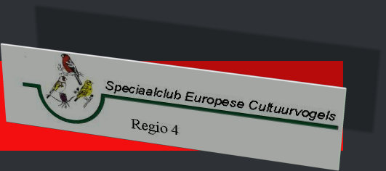

Zodra Uw advertentie geplaatst is sturen wij U de link door!

Hartelijk dank.